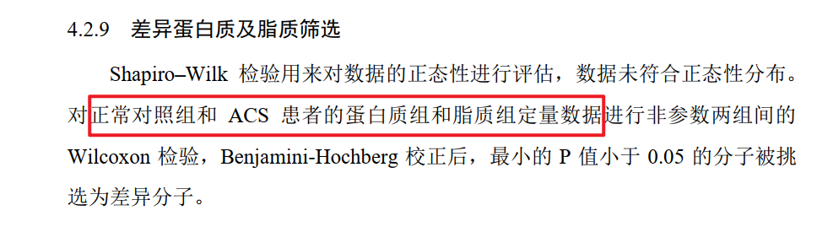
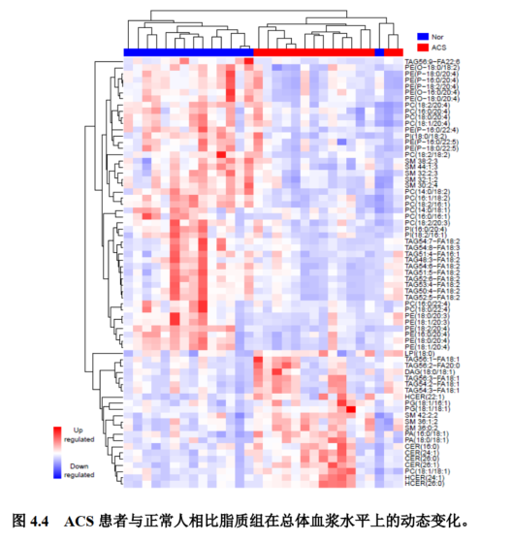
4.3.2这部分在总体血浆水平上对 ACS 患者与正常人的蛋白质组与脂质组进行对比，是指把Lipo-HiPL方法9个组分的某种物质的含量求和，得到 15个nor样本组成的正常人序列和15个acs样本组成的病人序列，然后对这两个序列做wilcoxon检验吗，我这样算了一遍253个脂质中只有37个的p<0.05，跟论文提到的69个差别比较多，感觉我这样算不太对，正确的应该是怎样算呢

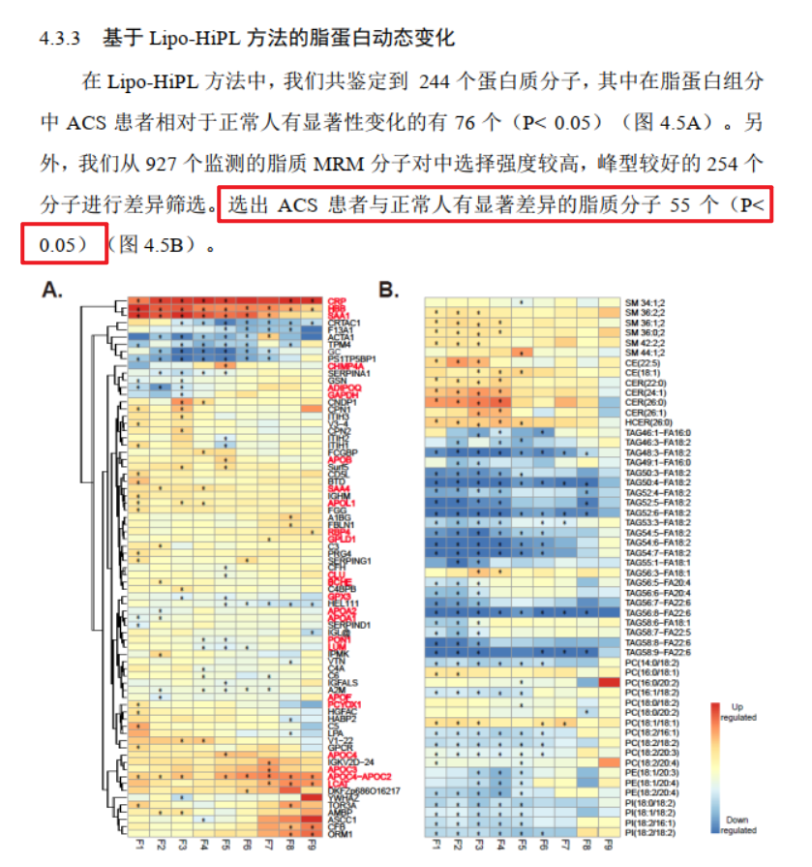
还有这里用Lipo-HiPL方法分析脂蛋白动态变化的，我还是9个组分的正常人和acs序列做了wilcoxon检验，选择p<0.05的，算出来的结果整体的趋势是比较像的，但跟这个还是有些差别，选出了75个p<0.05的脂质，应该是有什么地方对计算方法理解的不对？

